**Feedback op POP**  
*Denise Slingerland, student Avans, 0612155243*

In 1 blik ziet de site er netjes uit. Ik mis een zakelijke foto op de homepagina. De omschrijving van jezelf in 7 zinnen is persoonlijk, maar tegelijkertijd ook professioneel aangezien je jouw werk erbij betrekt. Leuke kleurcombinaties en creatief dat de laatste zin aansluit op het plaatje. De banner is overzichtelijk. De plaatjes sluiten mooi aan op de betreffende pagina. Ik zou studieopdrachten splitsen naar blok 1 en blok 2.

*Wouter van der Peijl, student Avans, 0643142524*

Het submenu leest niet heel makkelijk. Wel heb je leuk gebruik gemaakt van kleuren en past dit allemaal bij elkaar. Ook lees je op de home pagina veel over jezelf en dat is helemaal top. Als ik kijk naar je urenverantwoording dan is dat positief, want je hebt veel uren gemaakt. Ik zou bij contact al je sociale media toevoegen en niet alleen maar LinkedIn. Het is jammer dat jouw curriculum Vitae een bestand is en dat je hem niet meteen ziet. Dat zou ik dus veranderen.

*Lyda de Groot, moeder en werkzaam in een commerciële werkomgeving, 0617244926*

De site spreekt mij onmiddellijk aan. Een goed welkom en je leest meteen wat je aan jou zou hebben als een bedrijf dit zal lezen. De studieopdrachten staan netjes onder elkaar en dit is overzichtelijk. Als iemand een opdracht aanspreekt dan kan hij/zij die openen ten opzichte van scrollend naar beneden en tasten in het donker. Wel zou ik je site nog persoonlijker aankleden met foto’s van jezelf of in jouw werkomgeving. Dat omschrijft jou namelijk goed aangezien je veel werkt en erg collegiaal bent. De leerdoelen zijn goed omschreven, waar je het op baseert dat is erg belangrijk en dat zie ik hierin terug komen. De vormgeving is erg mooi. Je curriculum Vitea zal ik meer naar de voorgrond laten komen, uiteindelijk komt een bedrijf daarvoor naar de site.

*Marjanne de Groot, nicht en werkzaam in een commerciële werkomgeving, 0691757490*

Mooi roze is niet lelijk haha. Je ziet dat je gevoel voor stijl hebt aangezien alles mooi op elkaar aansluit qua kleuren. Dit is een site voor jou toch om jouw leerproces te volgen? Ik zou misschien dan een tijdlijn met een voortgang maken en meer foto’s van jezelf toevoegen. Het gaat immers om jou deze site. Ik vind het leuk om de opdrachten te lezen die je hebt gedaan en je hebt alles mooi verwoord. Precies hoe jij bent heb je alles geschreven haha. “stay true to yourself” dat is in ieder geval hier te zien en dat vind ik top en dat is belangrijk in deze werkomgeving. Je moet je niet anders voordoen dan dat je bent, want met deze functie val je anders door de mand.

**Feedback op kernkwadraten**

*Wouter van der Peijl, student Avans, 0643142524*

Als ik kijk naar je kernkwadraten dan vind ik ze in ieder geval allemaal bij jou passen voor zover ik jou ken. Ik vind jouw eerste kernkwadraat met de relaxedheid erg leuk om te lezen, omdat dit in vergelijking met blok 1 een best grote verandering is. In blok 1 vond je t denk best lastig om zelf dingen in te brengen in de groep en was je meer lakser dan nu. In blok 2 doe je dingen uit jezelf en ben je nog steeds relaxed wel hoor. Je hebt denk ik meer je plek gevonden ofzo. Bij het derde kwadraat klopt de structuur alleen niet helemaal dus daar zou ik nog iets aan veranderen. Het vierde kwadraat klopt ook en dat is ook wel lol want die past ook goed bij mij. De structuur van die klopt helemaal naar mijn mening

*Jirska van Lomwel, vriendin, 0652598352*

Haha jouw kernkwadraten zijn echt perfect voor jou. Ik zou jou ook zo beschrijven, grappig om te zien. Ik vind ze ook allemaal goed samenhangen qua structuren. Ik zal ze wel even per kwadraat behandelen haha. Je bent net als mij iemand die relaxed is en laksheid kan daarom een valkuil worden dus dat klopt. Al je een relaxed iemand ben dan zal je dus soms meer ondernemend kunnen zijn, maar daarvoor is weer een valkuil dat je kan gaan stressen. Dus dit kwadraat klopt naar mijn mening. Vriendelijk is wel echt iets dat bij jou past, je zou het ook kunnen veranderen naar sociaal? Als je erg vriendelijk bent dan kunnen mensen inderdaad daar gebruik van maken. Aangezien je altijd overal voor in bent en dat kan tegen je werken. Je zou nee durven moeten kunnen zeggen, maar als je dat dus te vaak doet dan kan je weer kil ofwel bitsig worden. Die andere had Wouter al behandeld dus daarvan weet je t al hoor haha.

**Verbetering kernkwadraat 3**

*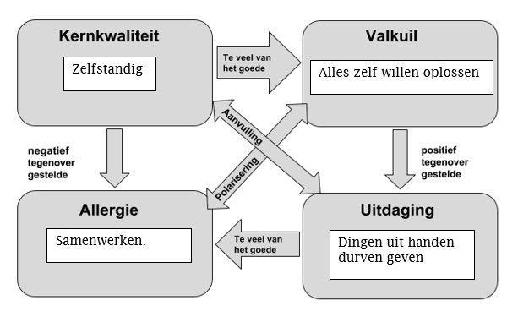Voor*

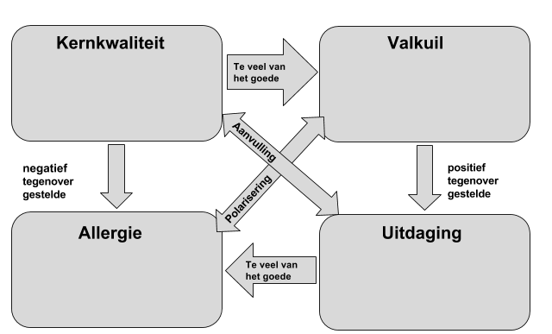*Na*

Overleggen met belanghebbende

Geen eigen input inbrengen

Alles zelf willen aanpakken

Zelfstandig

**Feedback geven/ontvangen**

**Afbeelding met schermafbeelding

Beschrijving is gegenereerd met zeer hoge betrouwbaarheid**Het is belangrijk als je feedback geeft dat je aangeeft wat jou dwars zit en je moet het aangeven met ‘’ik vind’’ en niet met ‘’jij doet zus en zo’’ dan val je iemand namelijk gelijk aan. Daarbij is het belangrijk dat je aangeeft wat je graag anders zou willen zien en vraag je ook aan de desbetreffende persoon om een reactie en kom je hopelijk tot een gezamenlijke oplossing. Ook is het belangrijk om naast iets negatiefs ook iets positiefs te zeggen en dan graag het positieve voor het negatieve. Hiervoor heb ik op new heroes de cursus feedback geven gevolgd. Bij feedback ontvangen daarvoor heb ik op new heroes de onderstaande cursus ook veel van geleerd, maar ook heb ik daarvoor nog filmpjes opgezocht. Vooral dit filmpje heb ik iets van geleerd (<https://www.youtube.com/watch?v=rrHyFKNejXM>) Het is belangrijk dat je niet meteen in de aanval gaat als iemand jou feedback geeft en luister er goed na, want je kan er alleen maar van groeien. Zelf vind ik dit dus een redelijk lastig onderwerp, want ik vind het moeilijk hoe ik moet reageren als iemand feedback geeft. Vaak word ik erg een beetje nerveus van, maar ik vind het wel erg interessant de feedback die je ontvangt. Het is namelijk een reactie op hoe jij overkomt op iemand of in een situatie en kan je het alleen maar verder ontwikkelen en koesteren of juist veranderen. Feedback geven kan ook erg zenuw wekkend zijn, omdat je niet weet hoe iemand het zal oppakken. Ik vind dit wel makkelijker dan feedback ontvangen. Wel zou ik graag meer aandacht geven aan een meer onderbouwende en duidelijkere mening, omdat soms de zinnen door elkaar uit mijn mond flappen.